ТЕХНИЧЕСКОЕ ЗАДАНИЕ

  - Предмет договора
Поставка прокладок для КЛТ-40 (номенклатурная группа №14.9 – поставка специального оборудования, систем, оснастки для ремонта и обслуживания АППУ, реакторного оборудования, комплексов перезарядки) для нужд ФГУП «Атомфлот»

  - Требования к качеству, функциональным характеристикам (потребительским свойствам), техническим характеристикам, количеству товара

№ | Наименование товара | Характеристика | Кол-во | Ед. изм.
 | Прокладка | - черт.№КЛТ-40 01-6  - материал: медь марки М2 ГОСТ 859-78  - размеры: Ø_{наружний}=1450мм, Ø_{внутренний}=1360мм, Н=60мм  - все остальные размеры согласно черт. №КЛТ-40 01-6 | 5 | шт.

  - Требования к комплектации товара
Продукция должна быть укомплектована в соответствии с правилами завода-изготовителя.

  - Требования к технической документации
Поставляемая продукция по своему качеству должна соответствовать требованиям законодательства Российской Федерации, а также положениям ГОСТа, ТУ, сертификат на материал, паспорт на изделие, сертификата Российского Морского Регистра Судоходства (РМРС).

  - Порядок формирования цены
В стоимость продукции включена стоимость упаковки, транспортные расходы и иные расходы Поставщика.

  - Форма, сроки и порядок оплаты товара
Аванс в размере 80% - в течение 5 (пяти) банковских дней со дня получения Покупателем счета Поставщика.
Окончательный расчет - в течение 10 (десяти) банковских дней после получения продукции Покупателем в согласованном сторонами месте поставки при наличии подписанной сторонами товарной (товарно-транспортной) накладной, счета-фактуры Поставщика.

  - Место поставки товара
183017, г. Мурманск-17, ФГУП «Атомфлот»

  - Сроки поставки товара
Вся продукция по договору должна быть поставлена в срок с «20» октября 2012г. по «20» апреля 2013г.

Приложение 1 к техническому заданию

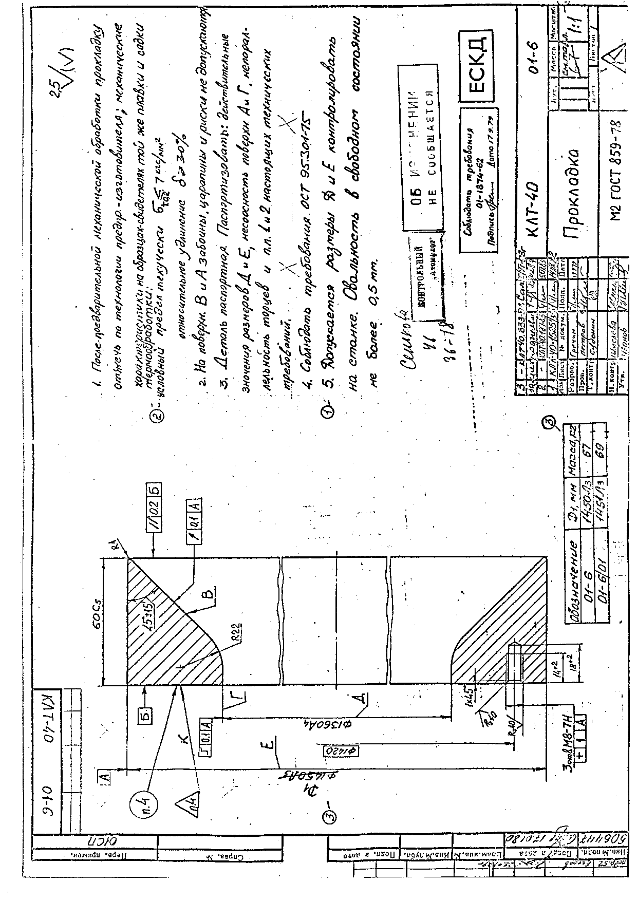

Приложение 2 к техническому заданию


